**สถานีตำรวจท่องเที่ยว 3**

**กองกำกับการ 2 กองบังคับการตำรวจท่องเที่ยว 3**

รายงานการปฏิบัติราชการประจำเดือน

**รายงานการปฏิบัติราชการประจำเดือน กุมภาพันธ์ 256๗**

**ประจำปีงบประมาณ พ.ศ. 2567**

**สถานีตำรวจท่องเที่ยว 3 กองกำกับการ 2 กองบังคับการตำรวจท่องเที่ยว 3**

**ชุดปฏิบัติการสายตรวจตำรวจท่องเที่ยวเขต 1 อ่าวนาง**

วันที่ 29 กุมภาพันธ์ 2567 สายตรวจตำรวจท่องเที่ยวเขต 1 อ่าวนาง ออกตรวจตราป้องกันเหตุ   
ดูแลรักษาความปลอดภัย ตามแหล่งท่องเที่ยวและปรากฏกายตามจุดเสี่ยงจุดหล่อแหลมเพื่อสร้างความเชื่อมั่น  
ให้แก่นักท่องเที่ยว และประชาชนในพื้นที่โครงการชุมท่องเที่ยวเข้มแข็ง Strong Tourism Community (S.T.C.) ตามนโยบายของกองบัญชาการตำรวจท่องเที่ยว บริเวณพื้นที่อ่าวนางแลนด์มาร์ค

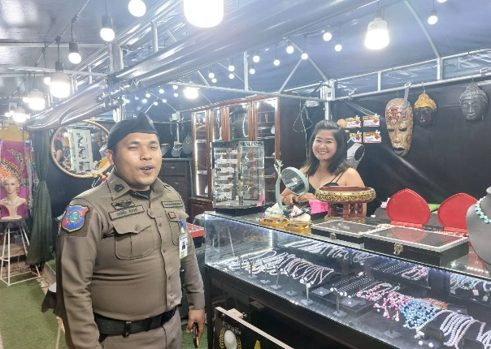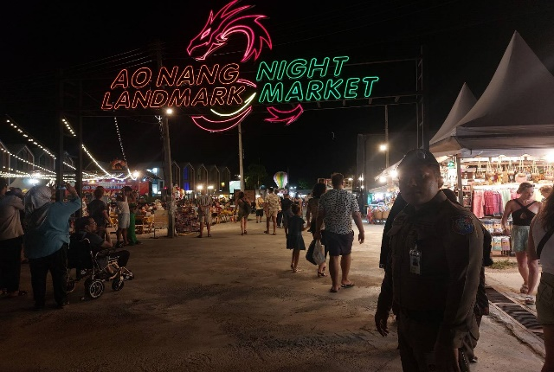

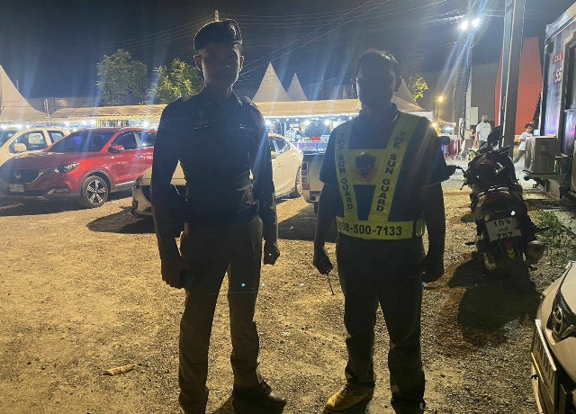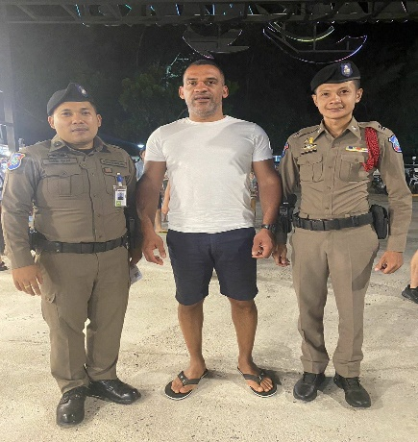

**สถานีตำรวจท่องเที่ยว 3**

**กองกำกับการ 2 กองบังคับการตำรวจท่องเที่ยว 3**

รายงานการปฏิบัติราชการประจำเดือน

**รายงานการปฏิบัติราชการประจำเดือน กุมภาพันธ์ 256๗**

**ประจำปีงบประมาณ พ.ศ. 2567**

**สถานีตำรวจท่องเที่ยว 3 กองกำกับการ 2 กองบังคับการตำรวจท่องเที่ยว 3**

**ชุดปฏิบัติการสายตรวจตำรวจท่องเที่ยวเขต ๒ ปูดำ-สนามบิน**

วันที่ 16 กุมภาพันธ์ 2567 เวลาประมาณ 08.30 น. ด.ต.หญิง เสาวณี คงศรีเจริญ ผบ.หมู่ ส.ทท.3 กก.2 บก.ทท.3 ปฏิบัติหน้าที่ร้อยเวรประจำวัน พร้อมสายตรวจตำรวจท่องเที่ยวเขต 2 ปูดำ-สนามบิน และเจ้าหน้าที่ช่วยเหลือตำรวจท่องเที่ยว ร่วมกิจกรรมแสดงพลังความจงรักภักดีต่อ สมเด็จพระกนิษฐาธิราชเจ้า กรมสมเด็จพระเทพรัตนราชสุดาฯ สยามบรมราชกุมารี ณ บริเวณ สนามหน้าศาลากลางจังหวัดกระบี่ โดยมี นายสมปราชญ์   
ปราบสงคราม รองผู้ว่าราชการจังหวัดกระบี่ เป็นประธานฯ

รูปภาพประกอบด้วย กลางแจ้ง, อาคาร, ท้องฟ้า, รูปปั้น

คำอธิบายที่สร้างโดยอัตโนมัติรูปภาพประกอบด้วย เสื้อผ้า, ท้องฟ้า, กลางแจ้ง, คน

คำอธิบายที่สร้างโดยอัตโนมัติ

รูปภาพประกอบด้วย เสื้อผ้า, คน, กลางแจ้ง, ท้องฟ้า

คำอธิบายที่สร้างโดยอัตโนมัติ

**สถานีตำรวจท่องเที่ยว 3**

**กองกำกับการ 2 กองบังคับการตำรวจท่องเที่ยว 3**

รายงานการปฏิบัติราชการประจำเดือน

**รายงานการปฏิบัติราชการประจำเดือน กุมภาพันธ์ 256๗**

**ประจำปีงบประมาณ พ.ศ. 2567**

**สถานีตำรวจท่องเที่ยว 3 กองกำกับการ 2 กองบังคับการตำรวจท่องเที่ยว 3**

**ชุดปฏิบัติการสายตรวจตำรวจท่องเที่ยวเขต 3 วัดมหาธาตุวชิรมงคล (บางโทง)**

วันที่ 27 กุมภาพันธ์ 2567 สายตรวจตำรวจท่องเที่ยวเขต 3 ​วัดมหาธาตุ​ว​ชิ​ร​มงคล​ (วัด​บาง​โทง)​   
ปฏิบัติ​หน้าที่ปรากฏกาย สร้างความเชื่อมั่น ดูแลความปลอดภัยแก่นักท่องเที่ยว พร้อมทั้งประชาสัมพันธ์สายด่วน 1155 ประชาสัมพันธ์แอปพลิเคชัน “Tourist Police i lert u” และประชาสัมพันธ์ Travel Safety Guideline   
แก่ประชาชนและนักท่องเที่ยวทั้งชาวไทยและชาวต่างชาติ

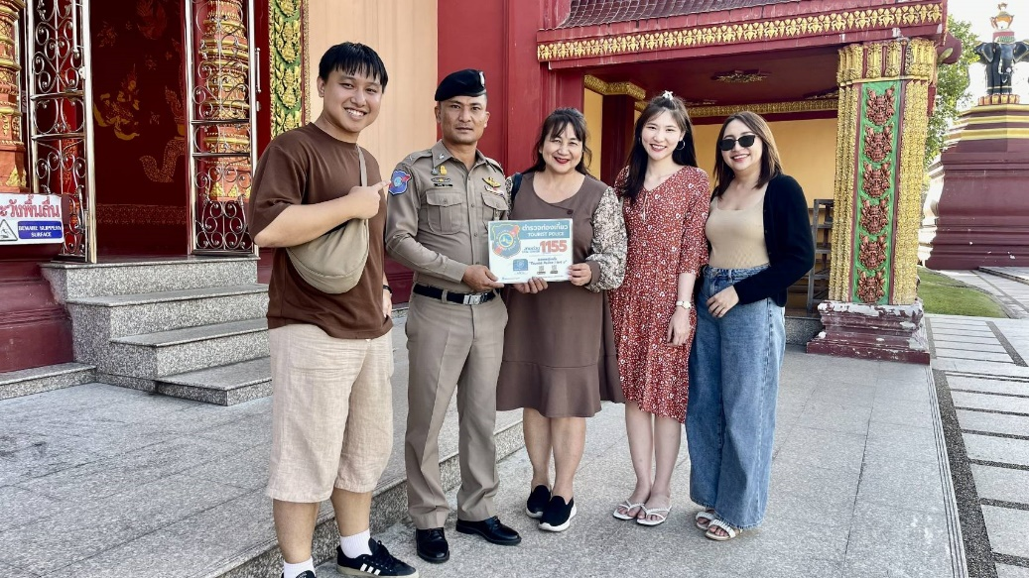

**สถานีตำรวจท่องเที่ยว 3**

**กองกำกับการ 2 กองบังคับการตำรวจท่องเที่ยว 3**

รายงานการปฏิบัติราชการประจำเดือน

**รายงานการปฏิบัติราชการประจำเดือน กุมภาพันธ์ 256๗**

**ประจำปีงบประมาณ พ.ศ. 2567**

**สถานีตำรวจท่องเที่ยว 3 กองกำกับการ 2 กองบังคับการตำรวจท่องเที่ยว 3**

**ชุดปฏิบัติการสายตรวจตำรวจท่องเที่ยวเขต 4** **เกาะลันตา**

วันที่ 29 กุมภาพันธ์ 2567 เวลาประมาณ 11.00 น. สายตรวจตำรวจท่องเที่ยวเขต 3 เกาะลันตา   
ปฏิบัติหน้าที่ ณ โรงแรมนคราลองบีช รีสอร์ท 120 ม.3 ต.ศาลาด่าน อ.เกาะลันตา จ.กระบี่ ปรากฏกาย  
สร้างความเชื่อมั่น ดูแลความปลอดภัยแก่นักท่องเที่ยว พร้อมทั้งประชาสัมพันธ์สายด่วน 1155 ประชาสัมพันธ์  
แอปพลิเคชัน “Tourist Police i lert u” และประชาสัมพันธ์ Travel Safety Guideline แก่ประชาชน  
และนักท่องเที่ยวทั้งชาวไทยและชาวต่างชาติ

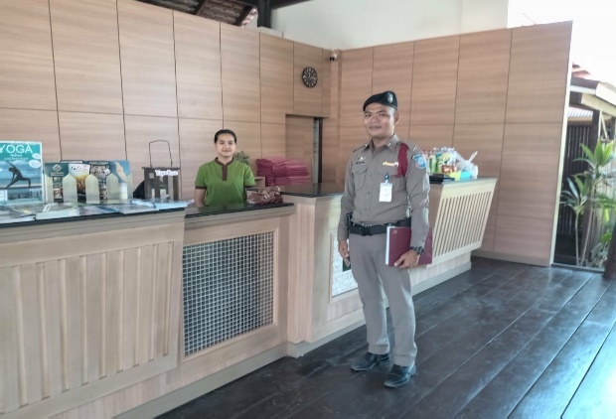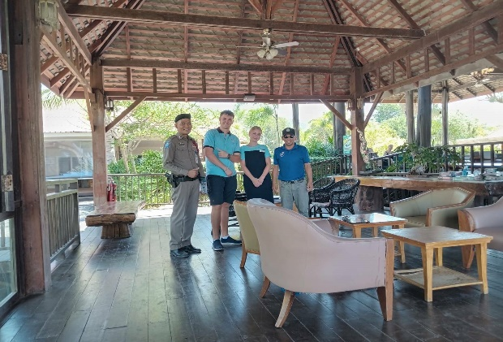

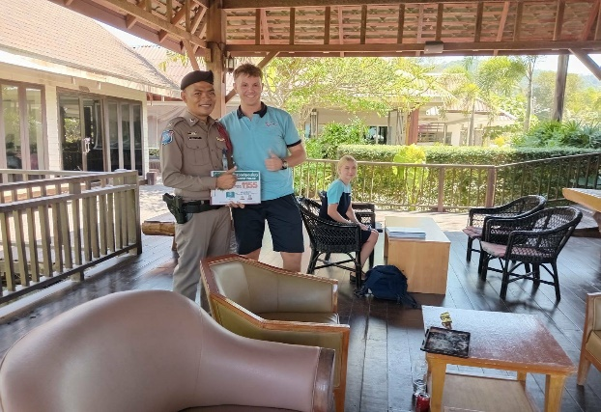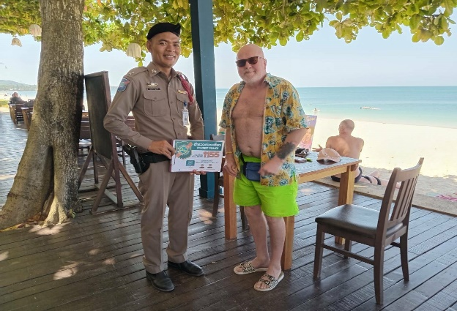

**สถานีตำรวจท่องเที่ยว 3**

**กองกำกับการ 2 กองบังคับการตำรวจท่องเที่ยว 3**

รายงานการปฏิบัติราชการประจำเดือน

**รายงานการปฏิบัติราชการประจำเดือน กุมภาพันธ์ 256๗**

**ประจำปีงบประมาณ พ.ศ. 2567**

**สถานีตำรวจท่องเที่ยว 3 กองกำกับการ 2 กองบังคับการตำรวจท่องเที่ยว 3**

**ชุดปฏิบัติการสายตรวจตำรวจท่องเที่ยวเขต 5 เกาะพีพี**

วันที่ 29 กุมภาพันธ์ 2567 เวลาประมาณ 8.45 น. สายตรวจตำรวจท่องเที่ยวเขต 4 เกาะพีพี   
ปฏิบัติหน้าที่ ณ ท่าเรือเกาะพีพี ต.อ่าวนาง อ.เมือง จ.กระบี่ ดูแลความปลอดภัย

- ประชาสัมพันธ์เน้นย้ำการใส่เสื้อชูชีพแก่ นทท. ในการนั่งเรือโดยสาร การเล่นน้ำ การดำน้ำ และเน้นย้ำเรื่องการทำประกันภัยฯ

- เน้นย้ำและกำชับเรื่องความปลอดภัยในการให้บริการทางเรือแก่ผู้ประกอบการ อุปกรณ์ให้พร้อม  
ใช้งาน, ต้องให้ผู้โดยสารสวมเสื้อชูชีพทุกครั้ง และไม่ให้เรือบรรทุกเกินกำหนด เนื่องจากอยู่ในช่วงหน้ามรสุม   
และมีคลื่นลมแรง

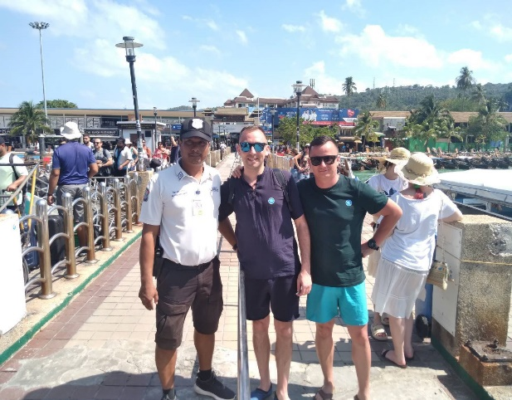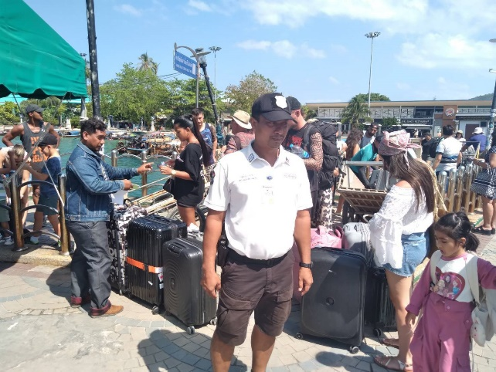

**สถานีตำรวจท่องเที่ยว 3**

**กองกำกับการ 2 กองบังคับการตำรวจท่องเที่ยว 3**

รายงานการปฏิบัติราชการประจำเดือน

**รายงานการปฏิบัติราชการประจำเดือน กุมภาพันธ์ 256๗**

**ประจำปีงบประมาณ พ.ศ. 2567**

**สถานีตำรวจท่องเที่ยว 3 กองกำกับการ 2 กองบังคับการตำรวจท่องเที่ยว 3**

**ชุดปฏิบัติการสายตรวจตำรวจท่องเที่ยวเขต 6 ทางทะเล/คดีสำคัญ**

วันที่ 13 กุมภาพันธ์ 2567 ว่าที่ พ.ต.ท.สราวุฒิ เกาะลกาง สว.ส.ทท.3 กก.2 บก.ทท.3 พร้อมข้าราชการตำรวจในสังกัด ร่วมปล่อยแถวระดมกวาดล้างอาชญากรรมรับเทศกาลวาเลนไทน์ เพื่อป้องกันปราบปรามอาชญากรรม   
สร้างความเชื่อมั่น ความศรัทธาในการรักษาความปลอดภัยในชีวิตและทรัพย์สิน ตลอดจนนักท่องเที่ยว   
และเพื่อตัดโอกาสกลุ่มมิจฉาชีพ ที่อาจจะก่อเหตุประทุษร้ายต่างๆ การจัดระเบียบสังคม และปราบปรามอบายมุข  
ในพื้นที่อย่างจริงจัง ให้สังคมเกิดความสงบสุขเรียบร้อย โดยมี พลตำรวจตรี ตานิตย์ รามดิษฐ์ ผู้บังคับการตำรวจภูธรจังหวัดกระบี่ เป็นประธาน บริเวณลานประติมากรรมปูดำ ต.ปากน้ำ อ.เมือง จ.กระบี่

รูปภาพประกอบด้วย กลางแจ้ง, ท้องฟ้า, เสื้อผ้า, เครื่องแบบทหาร

คำอธิบายที่สร้างโดยอัตโนมัติรูปภาพประกอบด้วย กลางแจ้ง, ท้องฟ้า, ปลูก, งานศพ

คำอธิบายที่สร้างโดยอัตโนมัติ

รูปภาพประกอบด้วย คน, ชาย, กลางแจ้ง, เสื้อผ้า

คำอธิบายที่สร้างโดยอัตโนมัติรูปภาพประกอบด้วย กลางแจ้ง, ยานพาหนะทางบก, พาหนะ, ท้องฟ้า

คำอธิบายที่สร้างโดยอัตโนมัติ

**สถานีตำรวจท่องเที่ยว 3**

**กองกำกับการ 2 กองบังคับการตำรวจท่องเที่ยว 3**

รายงานการปฏิบัติราชการประจำเดือน

**รายงานการปฏิบัติราชการประจำเดือน กุมภาพันธ์ 256๗**

**ประจำปีงบประมาณ พ.ศ. 2567**

**สถานีตำรวจท่องเที่ยว 3 กองกำกับการ 2 กองบังคับการตำรวจท่องเที่ยว 3**

**งานธุรการ ส.ทท.3 กก.2 บก.ทท.3**

วันที่ 6 กุมภาพันธ์ 2567 เวลาประมาณ 09.30 น. ส.ทท.3 กก.2 บก.ทท.3 โดย ว่าที่ พ.ต.ท.สราวุฒิ เกาะกลาง สว.ส.ทท.3 กก.2 บก.ทท.3 ได้ประสานคณะทีมพยาบาล รพ.วัฒนแพทย์ อ่าวนาง ในการเป็นวิทยากร  
การฝึกอบรมเชิงปฏิบัติการ First Aid & CPR Training Center ให้แก่ข้าราชการตำรวจในสังกัด พร้อมทั้งได้ประสาน   
สมาชิกสมาคมธุรกิจการท่องเที่ยวจังหวัดกระบี่, สมาชิกสมาคมโรงแรมจังหวัดกระบี่ และผู้ประกอบการในพื้นที่   
จ.กระบี่ เพื่อให้ผู้เข้ารับการฝึกอบรมมีความรู้ ทักษะ ประสบการณ์และมีความรู้ในเรื่องการปฐมพยาบาล และการช่วยฟื้นคืนชีพ สามารถพัฒนาศักยภาพในการช่วยเหลือ ช่วยชีวิตให้แก่นักท่องเที่ยวในสถานการณ์ต่าง ๆ ได้   
โดยมีผู้เข้าร่วมอบรมฯ ประมาณ 42 คน ณ ห้องประชุม ส.ทท.3 กก.2 บก.ทท.3

รูปภาพประกอบด้วย ข้อความ, ในร่ม, เสื้อผ้า, คน

คำอธิบายที่สร้างโดยอัตโนมัติรูปภาพประกอบด้วย เสื้อผ้า, คน, ในร่ม, การศึกษา

คำอธิบายที่สร้างโดยอัตโนมัติ

รูปภาพประกอบด้วย เสื้อผ้า, คน, ผนัง, ใบหน้าของมนุษย์

คำอธิบายที่สร้างโดยอัตโนมัติรูปภาพประกอบด้วย เสื้อผ้า, คน, ชาย, ใบหน้าของมนุษย์

คำอธิบายที่สร้างโดยอัตโนมัติ

**งานธุรการ ส.ทท.3 กก.2 บก.ทท.3**

วันที่ 6 กุมภาพันธ์ 2567 เวลาประมาณ 09.30-15.00 น. ด.ต.หญิง เสาวณี คงศรีเจริญ   
ผบ.หมู่ ส.ทท.3 กก.2 บก.ทท.3 ปฏิบัติหน้าที่ร้อยเวรประจำวัน เข้าร่วมประชุมอบรมพัฒนาศักยภาพ  
ด้านการท่องเที่ยวภายใต้โครงการศึกษาเขตเศรษฐกิจเพื่อการท่องเที่ยวอันดามัน เพื่อยกระดับศักยภาพของพื้นที่  
กลุ่มจังหวัดภาคใต้ฝั่งอันดามันสู่การท่องเที่ยวอย่างยั่งยืน ณ ห้องประชุม Hornbill Grand Ballroom โรงแรมดีวาน่า พลาซ่า กระบี่ อ่าวนาง

รูปภาพประกอบด้วย เสื้อผ้า, คน, ในร่ม, ชาย

คำอธิบายที่สร้างโดยอัตโนมัติรูปภาพประกอบด้วย เสื้อผ้า, ในร่ม, คน, ผนัง

คำอธิบายที่สร้างโดยอัตโนมัติ

รูปภาพประกอบด้วย เสื้อผ้า, คน, ใบหน้าของมนุษย์, ชาย

คำอธิบายที่สร้างโดยอัตโนมัติ

**งานธุรการ ส.ทท.3 กก.2 บก.ทท.3**

วันที่ 13 กุมภาพันธ์ 2567 ว่าที่ พ.ต.ท.สราวุฒิ เกาะกลาง สว.ส.ทท.3 กก.2 บก.ทท.3 พร้อม   
ร.ต.ต.โรม รัตนกาญจน์ รอง สว.(ป.) ส.ทท.3 กก.2 บก.ทท.3 และข้าราชการตำรวจในสังกัด ให้การต้อนรับ   
คุณฮัน กุกอิน เจ้าหน้าที่กงสุลฝ่ายตำรวจประจำสถานเอกอัครราชทูตสาธารณรัฐเกาหลี ประจำประเทศไทย   
และคณะฯ เพื่อพูดคุย แลกเปลี่ยน การประสานงานทำงานร่วมกัน ในการดูแลรักษาความปลอดภัยให้แก่นักท่องเที่ยวสัญชาติเกาหลี พร้อมทั้งได้แนะนำผู้ช่วยกงสุลฯ ประจำจังหวัดกระบี่ กรณีมีเหตุที่เกี่ยวของกับนักท่องเที่ยวสัญชาติเกาหลี ณ ห้องประชุม ศปก.ส.ทท.3 กก.2 บก.ทท.3

รูปภาพประกอบด้วย เสื้อผ้า, คน, หญิง, ผนัง

คำอธิบายที่สร้างโดยอัตโนมัติรูปภาพประกอบด้วย ในร่ม, เสื้อผ้า, เฟอร์นิเจอร์, คน

คำอธิบายที่สร้างโดยอัตโนมัติรูปภาพประกอบด้วย เสื้อผ้า, คน, ใบหน้าของมนุษย์, ผนัง

คำอธิบายที่สร้างโดยอัตโนมัติ

รูปภาพประกอบด้วย เสื้อผ้า, คน, ผนัง, ชาย

คำอธิบายที่สร้างโดยอัตโนมัติ

**งานธุรการ ส.ทท.3 กก.2 บก.ทท.3**

วันที่ 19 กุมภาพันธ์ 2567 ว่าที่ พ.ต.ท.สราวุฒิ เกาะกลาง สว.ส.ทท.3 กก.2 บก.ทท.3 ประชุมงานธุรการ ส.ทท.3 กก.2 บก.ทท.3 เพื่อมอบนโยบายการปฏิบัติงานและติดตามข้อสั่งการฯ ณ ห้องประชุม ศปก.ส.ทท.3 กก.2 บก.ทท.3

รูปภาพประกอบด้วย เฟอร์นิเจอร์, ในร่ม, ผนัง, เสื้อผ้า

คำอธิบายที่สร้างโดยอัตโนมัติรูปภาพประกอบด้วย เสื้อผ้า, ในร่ม, คน, เฟอร์นิเจอร์

คำอธิบายที่สร้างโดยอัตโนมัติ

รูปภาพประกอบด้วย ข้อความ, ผนัง, เสื้อผ้า, ในร่ม

คำอธิบายที่สร้างโดยอัตโนมัติรูปภาพประกอบด้วย ในร่ม, เก้าอี้, เฟอร์นิเจอร์, อาคารสำนักงาน

คำอธิบายที่สร้างโดยอัตโนมัติ

**งานธุรการ ส.ทท.3 กก.2 บก.ทท.3**

วันที่27 กุมภาพันธ์ 2567 สถานีตำรวจท่องเที่ยวกระบี่ โดย ว่าที่ พ.ต.ท.สราวุฒิ เกาะกลาง สว.ส.ทท.3 กก.2 บก.ทท.3 พร้อมข้าราชการตำรวจในสังกัด ได้จัดโครงการ ขับเคลื่อนชุมชนท่องเที่ยวเข้มแข็ง Strong Tourism Community (S.T.C.) โดยได้กำหนดพื้นที่ “อ่าวนางแลนด์มาร์ค” ต.อ่าวนาง อ.เมือง จ.กระบี่ เป็นพื้นที่ชุมชนท่องเที่ยวเข้มแข็ง ซึ่งเป็นจุดศูนย์กลางจุดนัดพบของนักท่องเที่ยวทั้งชาวไทยและชาวต่างชาติ ให้เป็นชุมชนนำร่อง  
ในการดำเนินโครงการ และดำเนินการจัดอบรมอาสาสมัครตำรวจท่องเที่ยวในโครงการชุมชนท่องเที่ยวเข้มแข็ง Strong Tourism Community (S.T.C.) ทั้งชาวไทยและชาวต่างชาติ ประกอบด้วย พนักงานร้านสะดวกซื้อ (7-11), พนักงานโรงแรม, พนักงานรักษาความปลอดภัย อ่าวนางแลนด์มาร์ค, และภาคีเครือข่ายด้านการท่องเที่ยวของจังหวัดกระบี่ จำนวน 67 คน เข้าร่วมอบรม โดยมีวัตถุประสงค์เพื่อให้ผู้เข้ารับการอบรมเป็นส่วนหนึ่งในการร่วมกันสร้างเครือข่ายในการขับเคลื่อนนโยบายด้านการท่องเที่ยวของรัฐบาล, สร้างความเชื่อมั่นในการรักษาความปลอดภัย  
ให้แก่นักท่องเที่ยวและสร้างภาพลักษณ์ที่ดีให้แก่การท่องเที่ยวในพื้นที่ อีกทั้งเพื่อให้ผู้เข้ารับการอบรมมีความรู้   
ความเข้าใจในแหล่งท่องเที่ยวในพื้นที่ ข้อมูลท้องถิ่น การช่วยเหลือนักท่องเที่ยวในกรณีประสบเหตุ ณ ห้องประชุม อุทยานแห่งชาติหาดนพรัตน์ธารา-หมู่เกาะพีพี จ.กระบี่ โดยมี นายสมปราชญ์ ปราบสงคราม รองผู้ว่าราชการจังหวัดกระบี่ เป็นประธานเปิดโครงการชุมชนท่องเที่ยวเข้มแข็ง Strong Tourism Community (S.T.C.)

รูปภาพประกอบด้วย เสื้อผ้า, ข้อความ, คน, ชาย

คำอธิบายที่สร้างโดยอัตโนมัติรูปภาพประกอบด้วย เสื้อผ้า, คน, ในร่ม, ผนัง

คำอธิบายที่สร้างโดยอัตโนมัติ

รูปภาพประกอบด้วย เสื้อผ้า, คน, ชาย, ผนัง

คำอธิบายที่สร้างโดยอัตโนมัติรูปภาพประกอบด้วย เสื้อผ้า, คน, ชาย, ผนัง

คำอธิบายที่สร้างโดยอัตโนมัติ

รูปภาพประกอบด้วย เสื้อผ้า, คน, ผนัง, ในร่ม

คำอธิบายที่สร้างโดยอัตโนมัติรูปภาพประกอบด้วย กลางแจ้ง, หญ้า, รถยนต์, ยานพาหนะทางบก

คำอธิบายที่สร้างโดยอัตโนมัติ

**งานธุรการ ส.ทท.3 กก.2 บก.ทท.3**

วันที่ 28 กุมภาพันธ์ 2567 ทีมจัดทำ website ได้เดินทางมาให้ความรู้แก่ งานธุรการ ส.ทท.3 กก.2   
บก.ทท.3 เกี่ยวกับ ขั้นตอนการ input data ต่าง ๆ ที่เกี่ยวข้องกับหน่วยงาน เพื่อให้สอดคล้องกับตัวชี้วัดแบบประเมินคุณธรรมและความโปร่งใส (ITA) ของหน่วยงานภาครัฐ ที่จัดโดยสำนักงาน ป.ป.ช. ตามแผนงานยุทธศาสตร์ชาติว่าด้วยการป้องกันและปราบปรามการทุจริต เพื่อให้ทราบผลการประเมินและแนวทางในการพัฒนา เพื่อยกระดับให้เป็นองค์กรที่มีคุณธรรมและความโปร่งใสในการดำเนินงานได้อย่างเหมาะสม ตามหลักธรรมาภิบาล   
สำนักงาน ป.ป.ช. ได้กำหนดเกณฑ์ในการประเมินรวม 24 ตัวชี้วัด สู่ website ของสถานีตำรวจท่องเที่ยวกระบี่ เพื่อให้มีประสิทธิภาพและนำพาหน่วยงานไปสู่การผ่านเกณฑ์การประเมินในอนาคต

รูปภาพประกอบด้วย คน, ในร่ม, เสื้อผ้า, แล็ปท็อป

คำอธิบายที่สร้างโดยอัตโนมัติรูปภาพประกอบด้วย ในร่ม, อาคารสำนักงาน, ผนัง, เคาน์เตอร์

คำอธิบายที่สร้างโดยอัตโนมัติ

รูปภาพประกอบด้วย ข้อความ, ในร่ม, เสื้อผ้า, คน

คำอธิบายที่สร้างโดยอัตโนมัติรูปภาพประกอบด้วย ในร่ม, อาคารสำนักงาน, คน, ผนัง

คำอธิบายที่สร้างโดยอัตโนมัติ